Министерство науки и высшего образования Российской Федерации
Федеральное государственное автономное образовательное
учреждение высшего образования
«ЮЖНЫЙ ФЕДЕРАЛЬНЫЙ УНИВЕРСИТЕТ»
Институт компьютерных технологий и информационной безопасности
Кафедра системного анализа и телекоммуникаций
Таганрог 2026

ПРАКТИЧЕСКАЯ РАБОТА №1
по дисциплине «ЦВдБ: ВПК-7»

«Формирование требований к бизнес-приложению»

Выполнили
студенты группы
КТбо4-2 Абрамов С. С.
Дубовский Э. В.
Принял
Ассистент
Кафедры САИТ Жуков А. А.

Оглавление
Цель сервиса 3
1 Функционал для собственного API 4
1.1 Собственное API микросервиса «Сервис сборки ПК» 4
1.2 Собственное API микросервиса «Склад комплектующих» 5
2 Функционал для внешнего API 7
2.1 Получение данных о товарах и ценах 7
2.2 Получение цен и сведений о запасах 7
2.3 Запрос рекомендаций по конфигурации 7
2.4 Резервирование комплектующих 8
3 Локальный функционал 9
3.1 Локальный функционал микросервиса «Сервис сборки ПК» 9
3.2 Локальный функционал микросервиса «Склад комплектующих» 10
4 USE CASE диаграмма сервиса 12
Вывод 13

Цель сервиса
Разрабатываемая система предназначена для автоматизированного подбора и проверки конфигурации персонального компьютера. Система помогает пользователю подобрать комплектующие, проверить их техническую совместимость, рассчитать энергопотребление и стоимость готовой конфигурации, а затем сформировать корзину для покупки.
Система состоит из двух взаимодействующих микросервисов:
- Микросервис «Сервис сборки ПК» отвечает за техническую часть системы: создание конфигурации, проверку совместимости комплектующих, расчёт энергопотребления, получение цен и формирование корзины.
- Микросервис «Склад комплектующих» отвечает за складскую и аналитическую часть системы: хранение данных о комплектующих и остатках, аналитику продаж, подготовку данных для графиков и рекомендации по вариантам сборки на основе выбранных комплектующих, наличия и истории продаж.
Основным пользователем системы является покупатель, который хочет самостоятельно собрать ПК и приобрести подходящие комплектующие. Дополнительным пользователем является администратор магазина, который управляет товарами и акциями.
Основная задача системы - автоматизировать процесс подбора комплектующих и их покупки. Пользователю не требуется самостоятельно проверять совместимость множества характеристик и вручную рассчитывать стоимость. Эти операции выполняются двумя взаимодействующими микросервисами.

Функционал для собственного API
В проекте собственные API реализованы в обоих микросервисах. Каждый из них имеет самостоятельную бизнес-логику и обрабатывает данные, полученные через веб-запросы.

Собственное API микросервиса «Сервис сборки ПК»
Основной функцией API является создание и проверка конфигурации персонального компьютера.
Входные данные:
- API принимает идентификаторы выбранных комплектующих
После получения запроса сервис выполняет следующие операции:
- проверяет существование комплектующих;
- проверяет совместимость процессора и материнской платы по сокету;
- проверяет совместимость оперативной памяти;
- проверяет характеристики видеокарты;
- проверяет размеры комплектующих;
- проверяет совместимость комплектующих с корпусом;
- рассчитывает энергопотребление;
- проверяет достаточность мощности блока питания;
- запрашивает актуальные цены и наличие в магазине;
- рассчитывает стоимость конфигурации;
- сравнивает итоговую стоимость с бюджетом;
- при необходимости формирует рекомендации по замене комплектующих.

Результат:
- API возвращает сведения о результате проверки и при обнаружении несовместимости возвращается информация об ошибках.
- Таким образом, собственное API сервиса сборки выполняет самостоятельную бизнес-логику и возвращает пользователю не только данные о комплектующих, но и результат анализа всей конфигурации.

Собственное API микросервиса «Склад комплектующих»
Основными функциями API склада являются аналитика продаж и сервис конфигураций, который предлагает варианты сборки ПК на основании нескольких основных комплектующих.
Первая функция - аналитика продаж. На вход API передаются период анализа, категория или идентификаторы комплектующих и, при необходимости, интервал группировки данных.
После получения запроса склад обрабатывает накопленные данные о продажах:
- группирует продажи по периодам;
- рассчитывает количество проданных комплектующих и выручку;
- определяет наиболее продаваемые товары и категории;
- рассчитывает динамику продаж и формирует данные для построения графиков.
Результатом работы API аналитики являются рассчитанные показатели продаж и данные для построения графиков по выбранному периоду.
Вторая функция - сервис конфигураций. На вход API передаются несколько основных комплектующих, например процессор и видеокарта, а также ограничения пользователя: бюджет, требуемый тип платформы или объём оперативной памяти.
После получения запроса склад:
- проверяет наличие подходящих комплектующих на складе;
- учитывает характеристики выбранных компонентов;
- анализирует историю продаж и популярность совместных комплектов;
- формирует несколько возможных вариантов конфигурации;
- рассчитывает ориентировочную стоимость и проверяет доступность каждого варианта.
Результатом работы сервиса конфигураций является набор подходящих вариантов сборки с указанием выбранных комплектующих, их доступности и ориентировочной стоимости.
Таким образом, собственное API склада не ограничивается хранением остатков: оно выполняет аналитику продаж и использует накопленные данные вместе с текущими запасами для формирования рекомендаций по конфигурациям ПК.

Функционал для внешнего API
В качестве внешнего API для взаимодействия между микросервисами используется REST API второго микросервиса.
Для микросервиса «Сервис сборки ПК» API склада является внешним API.
Для микросервиса «Склад комплектующих» внешним клиентом является API сервиса сборки.

Получение данных о товарах и ценах
Сервис сборки отправляет складу запрос для получения информации о выбранных комплектующих, их текущем наличии и данных, необходимых для расчёта конфигурации.
Полученные характеристики используются сервисом сборки для проверки совместимости, а сведения о запасах и стоимости - для определения доступности и расчёта стоимости конфигурации.

Получение цен и сведений о запасах
При формировании конфигурации сервис сборки запрашивает у склада сведения о доступных остатках и текущей стоимости выбранных комплектующих.
Полученные данные используются для определения фактической доступности конфигурации и последующего расчёта её стоимости.

Запрос рекомендаций по конфигурации
Если пользователь запрашивает дополнительные варианты сборки, сервис сборки передаёт складу несколько основных комплектующих и ограничения пользователя. Склад обрабатывает запрос с учётом:
- наличия совместимых комплектующих на складе;
- характеристик выбранных комплектующих;
- истории продаж;
- популярности совместных комплектов;
- ограничений по бюджету и параметрам конфигурации;
- текущих складских запасов.
Склад возвращает один или несколько подходящих вариантов конфигурации с информацией о доступности и ориентировочной стоимости.

Резервирование комплектующих
После выбора пользователем конкретной конфигурации сервис сборки передаёт складу список комплектующих для резервирования.
Склад:
- повторно проверяет остатки;
- резервирует необходимое количество комплектующих;
- обновляет доступный остаток;
- создаёт запись о резервировании;
- возвращает идентификатор резервирования.
Полученный идентификатор резервирования сохраняется сервисом сборки и используется как подтверждение доступности выбранных комплектующих.

Локальный функционал
Локальным функционалом являются операции, выполняемые непосредственно внутри микросервисов без обращения к API другого сервиса.

Локальный функционал микросервиса «Сервис сборки ПК»
Локальным функционалом микросервиса является работа с пользователями, а именно покупатель может:
- зарегистрироваться;
- авторизоваться;
- выйти из системы.
Данные пользователей хранятся в базе данных сервиса сборки.
Работа с конфигурациями. Покупатель может:
- создавать конфигурацию;
- выбирать комплектующие;
- изменять конфигурацию;
- выполнять проверку;
- сохранять конфигурацию;
- просматривать сохранённые конфигурации;
- просматривать историю конфигураций.
Проверка совместимости. Внутри сервиса выполняются:
- проверка существования комплектующих;
- проверка сокета CPU и материнской платы;
- проверка RAM;
- проверка GPU;
- проверка размеров комплектующих;
- проверка совместимости с корпусом;
- расчёт энергопотребления;
- проверка мощности блока питания.
При обнаружении несовместимости сервис может предложить заменить конкретный компонент на другой. Например, если выбранный CPU не совместим с материнской платой, система может определить причину ошибки и предложить другую материнскую плату. Все это включает в себя раздел формирование рекомендаций

Локальный функционал микросервиса «Склад комплектующих»
Локальным функционалом микросервиса является работа с каталогом и складскими остатками, а администратор может:
- создавать товар;
- редактировать товар;
- удалять товар;
- корректировать количество товара на складе.
В системе хранятся:
- название и категория комплектующего;
- цена для расчёта конфигурации;
- технические характеристики;
- текущий остаток;
- история продаж и операций резервирования.
Аналитика продаж. Склад локально выполняет:
- хранение истории продаж;
- группировку продаж по периодам, категориям и комплектующим;
- расчёт количества продаж и выручки;
- определение наиболее продаваемых комплектующих;
- расчёт динамики продаж;
- подготовку агрегированных данных для построения графиков.
Сервис конфигураций. Склад локально выполняет:
- анализ переданных пользователем основных комплектующих;
- поиск доступных совместимых компонентов;
- учёт популярности комплектов по истории продаж;
- формирование нескольких вариантов сборки;
- проверку доступности каждого варианта на складе.
Работа с резервированием. Склад:
- проверяет доступное количество товаров;
- резервирует выбранные комплектующие;
- обновляет доступный остаток;
- сохраняет информацию о резервировании.

USE CASE диаграмма сервиса
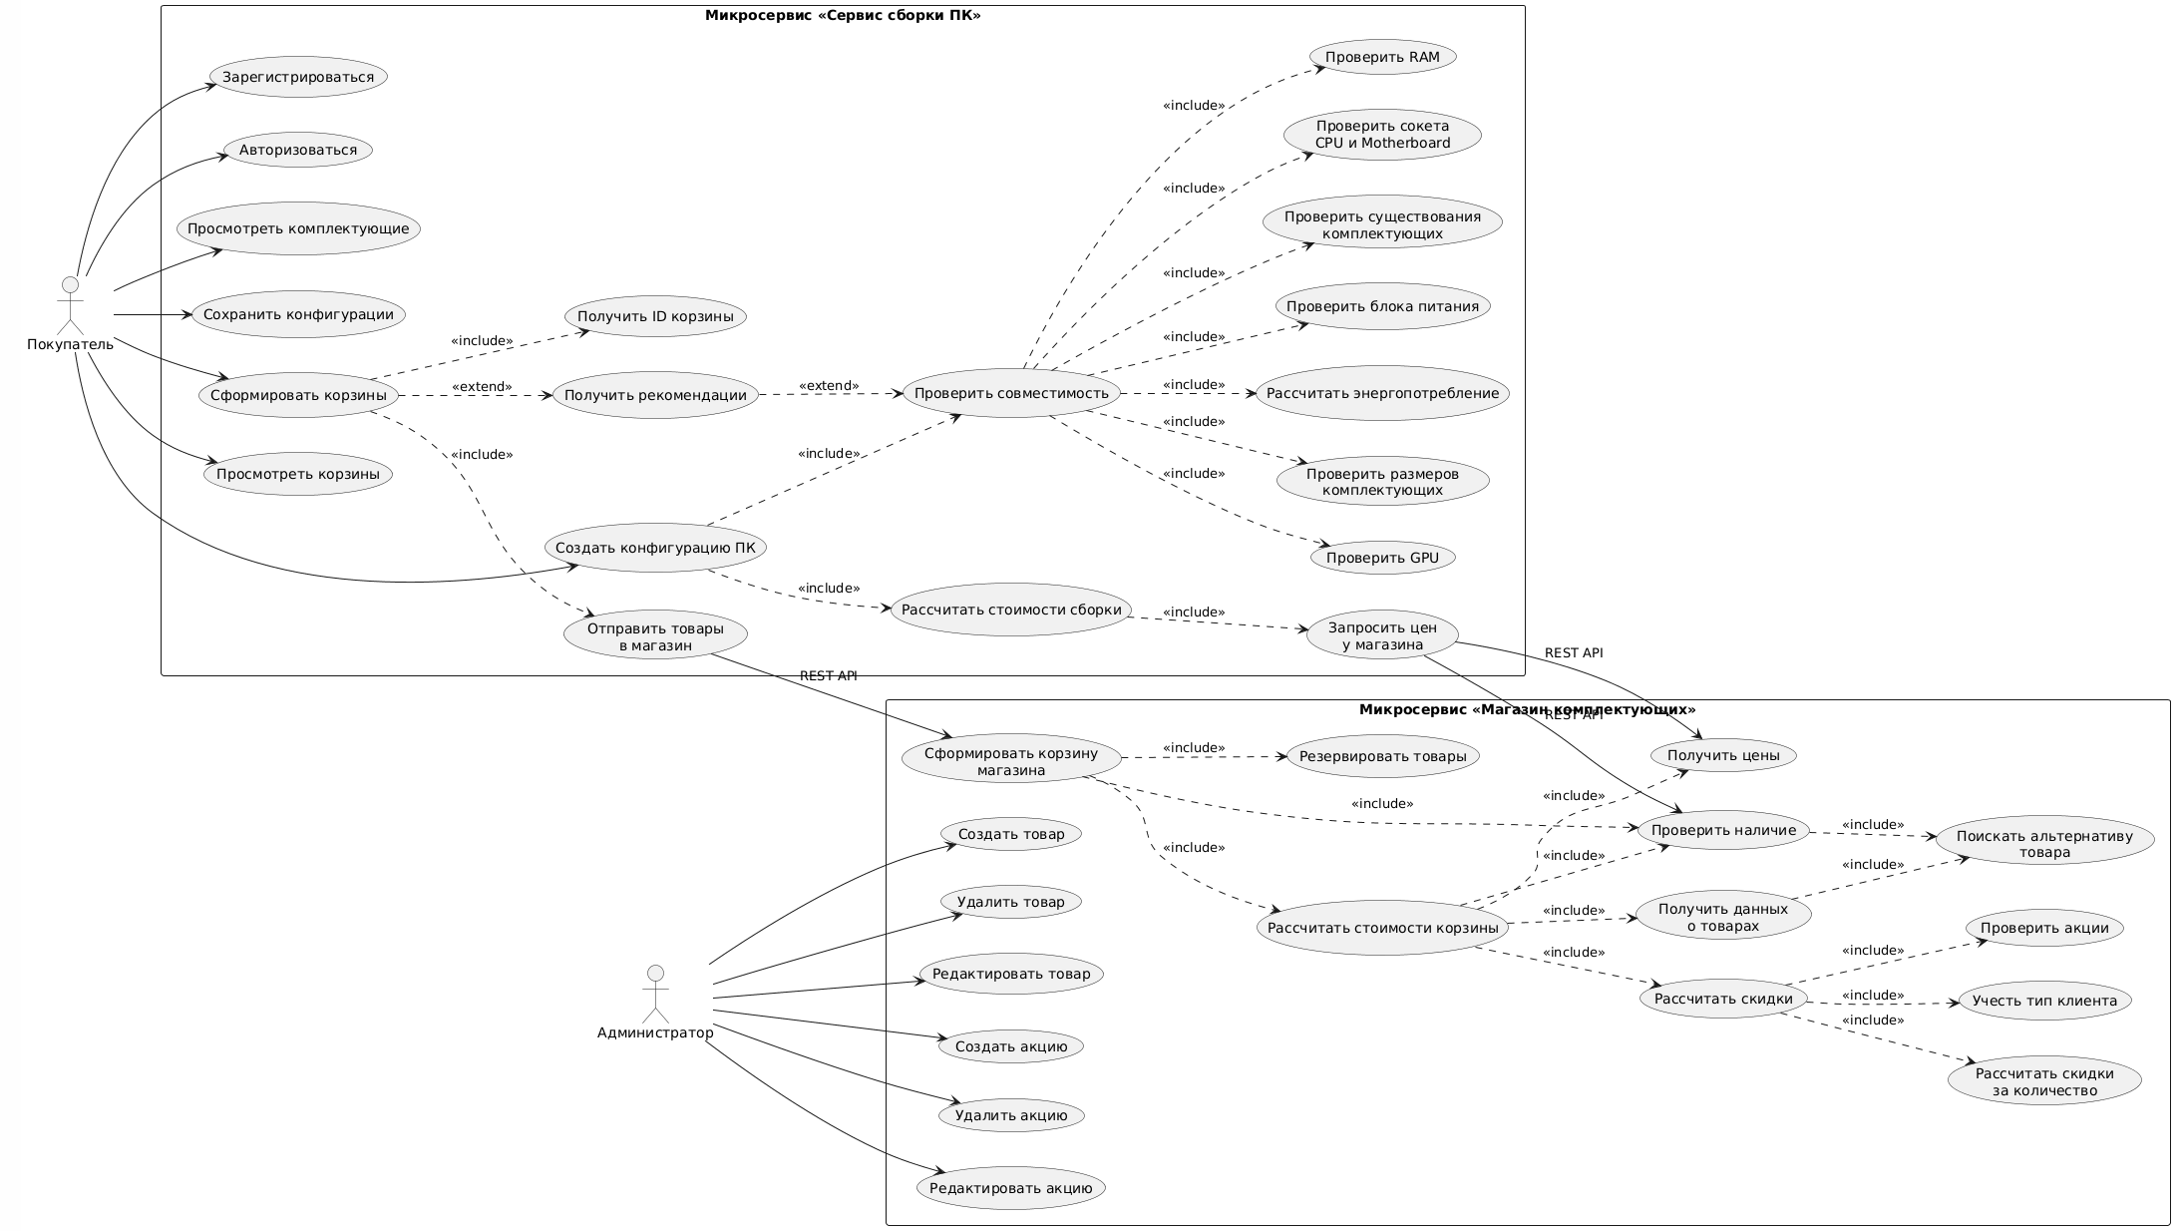
Рисунок 1 -USE CASE диаграмма сервиса

Вывод
В ходе выполнения практической работы была разработана концепция системы из двух взаимодействующих микросервисов: сервиса сборки ПК и склада комплектующих. Каждый микросервис выполняет собственную бизнес-логику и взаимодействует с другим через REST API. Сервис сборки отвечает за проверку совместимости и расчёт параметров ПК, а склад за учёт запасов, аналитику продаж, формирование данных для графиков и рекомендации по вариантам конфигурации. В результате была определена архитектура системы, её API и основные функции пользователей.

